Сабақ жоспары

Сабақ : |  |  | Мектеп:
Күні: |  |  | Мұғалім: Сапархан Жансая Бахытханқызы
Сынып: 7 |  |  | Қатысқан оқушылар саны: 25 |  | Қатыспағандар: 25
Сабақтың тақырыбы: |  | Потенциалдық энергия
Осы сабақ арқылы жүзеге асатын оқу мақсаттары: |  | 7.2.3.4 – жоғары көтерілген дене үшін потенциалдық энергияның формуласын қолдану
Сабақ мақсаты: |  | - Жоғары көтерілген дене үшін потенциалдық энергияның анықтамасын білу;  - Потенциалдық энергияны сипаттайтын шамалардың мағынасын түсіну және есептер шығаруда қолдану;  - Берілген есептерге ұқсас есептер құрастыру;
Бағалау критерийлері |  | - Жоғары көтерілген дене үшін потенциалдық энергияның анықтамасын біледі;  - Потенциалдық энергияны сипаттайтын шамалардың мағынасын түсінеді және есептер шығаруда қолдана алады;  - Берілген есептерге ұқсас есептер құрастыра алады;
Тілдік мақсаттар: |  | Пәндік лексика және терминология:  - Қосымша ақпарат көздерін пайдалана отырып тексереді;  - Энергия, потенциалдық энергия, масса, үдеу;  Потенциалдық энергия - .......................энергия.  Деформацияланатын серіппенің потенциалдық энергиясы ...............пропорционал.
Құндылықтарды игерту: |  | - “Мәңгілік Eл” жалпы ұлттық идеясының 5-ші құндылығы: жалпыға бірдей еңбек қоғамы.  - Топтық және жұптық жұмыстарды орындауда бір-біріне құрмет көрсету .  - Сын тұрғысынан ойлау.  - АКТ қолдану.
Пәнаралық байланыс: |  | Математика, қазақ тілі, информатика.
Алдыңғы білім |  | Механикалық энергия. Кинетикалық энергия.
Жоспар
Жоспарланатын уақыт | Жоспар бойынша орындалуы тиіс іс-әрекеттер |  |  |  |  |  | Ресурстар
Сабақ басы | Ұйымдастыру кезеңі:  - Сәлемдесу;  - Түгелдеу;  - Жағымды психологялық орта тудыру, (тілек айту)  - Топқа бөлу.  СМАРТ бейджик арқылы топқа бөлу; «Мұғалім» сөзінің түсі бойынша топқа бөлу;  1-топ: Биіктік  2-топ: Масса  3-топ: Еркін түсу үдеу  Үй тапсырмасын тексеру:  «Шынжыр әдісі» арқылы өткен сабақты қайталау.  Бір біріне сұрақ қояды.  - Энергия дегенді қалай түсінесіңдер?  - Адам энергияны қайдан алады деп ойлайсыңдар?  - Энергияның қандай түрлерін білесіңдер?  - Жұмыс пен энергияның бірліктері қандай?  - Кинетикалық энергия қадай шамалармен сипатталады?  - Кинетикалық энергияның есептеу формуласы қандай?  Оқушылар өз білгендерімен бөліседі,өз ойларын ортаға салады. Жеке ойланады.  ҚБ: «Басбармақ» әдісі бағалау  Сергіту сәті  «Қыдырып қайтайық» әуен арқылы билеу. |  |  |  |  |  | 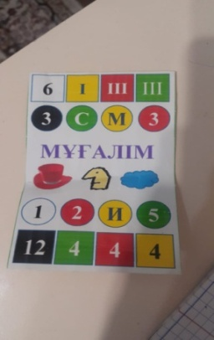  «Басбармақ» әдісі    Әуен
Сабақ ортасы | Оқылым тапсырмасы: (білу және түсіну)  Тапсырма: «Түртіп алу» әдісі.  Берілген мәтінді «Түртіп алу» әдісін пайдаланып, танысып шығу.  «V» - «Білемін» «-» «мен үшін түсініксіз» «+» - «мен үшін жаңа ақпарат» «?» - «мені таңғалдырады»  Потенциалдық энергия деп әр түрлі денелердің өзара орналасуы бойынша анықталатын энергияны айтады.  Жоғары көтерілген дененің потенциалдық энергиясы сол дененің массасына және көтерілу биіктігіне тәуелді.  Е=mgh  m - /масса/ (кг)  g - /еркін түсу үдеуі/ (тұрақты шама g=9.8 Н/кг)  h - / биіктік/ (м)  Бұл формула жерден h биіктікте тұрған дененің потенцалдық энергиясын анықтайды.  Енді бір дененің әртүрлі бөліктерінің өзара орналасуына байланысы туындайтын потенциалдық энергиясын анықтайық. Ол үшін серіппенің сығылуы немесе созылуы кезінде істелетін жұмысты қарастырайық. Дефформацияланған серіппеге Гук заңына сәйкес  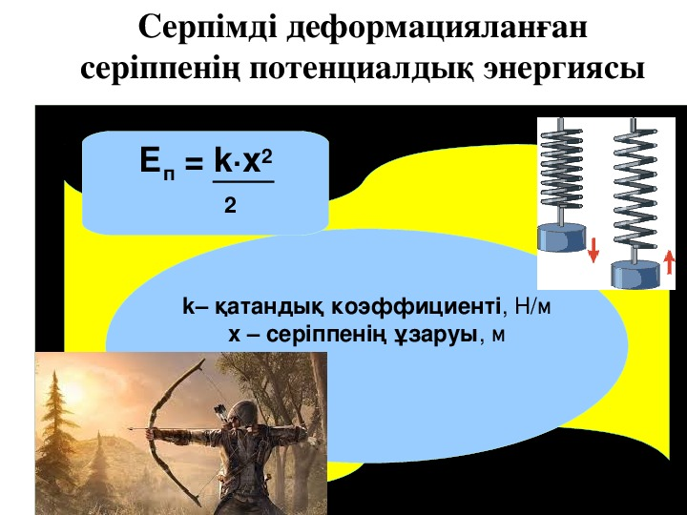  F=kx  серпімділік күші әрекет етеді.  х - серіппенің созылуы  к – қатаңдық  $F= \frac{kx^{2}}{2}$  Дескриптор:  - Потенциалдық энергияны танып біле алады.  - Жаңа ақпаратты түсіндіре алады.  - Формуланың есепте қолдануын түсінеді.  ҚБ: Өзін өзі бағалау  Оқылым тапсырмасы: (түсіну және қолдану )  Жұптық жұмыс: «Көршіңмен талқыла!» әдісі  Берілген мәтінді «Түртіп алу» әдісін пайдаланып, танысып шығып жұппен талқылайды. Түсінбеген сұрақтарын ашып, бір-біріне түсіндіреді.  Дескриптор:  - Потенциалдық энергия туралы мәлімет біледі.  - Шамалардың атауын жазады.  - Потенциалдық энергияның формуласын есте сақтайды.  ҚБ: Мұғалім мен оқушы арасындағы бағалау  (Мадақтау, ынталандыру сөздер)  Оқылым тапсырмасы: (қолдану және талдау)  Топпен жұмыс: «Джигсо» әдісі (пысықтау)  Үш топқа потенциалдық энергияға есептер беріледі. Және сол постердің екінші бетіне өз ойларынан кері есеп құрастырады.  - Биіктігі 5 м алма ағашының бұтағындағы массасы 0,5кг алманың ағаш түбімен салыстырғандағы потенциалдық энергиясы қандай?  - Қатаңдығы 2*10⁵ Н/м серіппе серпімділік күшінің әрекетінен 3 см ге ұзарады. Созылған серіппенің потенциалдық энергиясы қандай?  - Серіппе 6 см-ге созғанда оның потенциалдық энергиясы  180 Дж болады. Серіпенің қатаңдығы қандай?  Дескриптор:  - Потенциалдық энергияның формулаларын біледі;  - ХБЖ келтіреді, формуланы қолдана алады;  - Кері есеп құрастыра алады.  ҚБ: «Ауа райы» арқылы бағалау.  Топқа фото суреттер таратылады. Түсіну деңгейін көрсетеді. |  |  |  |  |  | Жеке паркшалар, оқулық.  Слайд  Постер А3 қағаздары, маркер.  
Сабақ соңы | Рефлексия: «Табыс сатысы» әдісі арқылы әр оқушы берілген сөйлемдерді стикерге аяқтап жазып, сатының тұсына іледі.  Сатының суреті,  1 - ші баспалдағы *Мен.............. БІЛЕМІН*,  2 - ші баспалдағы *Мен.................. ТҮСІНЕМІН*,  3 - ші баспалдағы *Мен............. ҚОЛДАНА АЛАМЫН*  4-ші баспалдағы *Мен .................... ҚҰРАСТЫРА АЛАМЫН*  Бағалау: «Пирамида» арқылы бағалау  Үй тапсырмасы: 33 оқу. 5,5 -жаттығу |  |  |  |  |  | Слайд, стикерлер  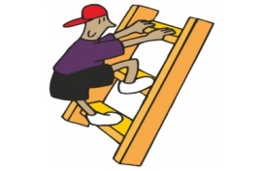  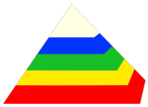
Қосымша ақпарат

Саралау –  Сіз қандай тәсілмен көбірек қолдау көрсетпексіз?  Сіз басқаларға қарағанда қабілетті оқушыларға қандай тапсырмалар бересіз? |  |  |  | Бағалау – Оқушылардың ақпаратты қаншалықты меңгергенін қалай тексересіз? |  | Пәнаралық байланыс  Қауіпсіздік ережелері  АКТ-мен байланыс  Құндылықтармен байланыс (тәрбиелік элемент)
«ШЫНЖЫР» әдісі – арқылы оқушылардан үй тапсырмасына сағат тілі бойынша сұрақ қою және оған жауап беруді қолдандым. Бұл әдістен балалар ойын жинақтап жаңа сабаққа дайындалады.  «Түртіп алу» әдісі (жеке жұмыс) – арқылы оқушыларға жаңа тақырып бойынша білетіндерін аңықтап, білмейтіндерін белгілеп сұрауға әзірленеді. Бұл әрекет арқылы жаңаны түсіну үшін бұрынғы білім арасында көпірлер құрастыруға, яғни, байланыстар құруға дағдыландырады.  «КӨРШІҢМЕН ТАЛҚЫЛА» әдісі (жұптық жұмыс) – «Түртіп алу» әдісінің жалғасы ретінде алдым. Өйткені оқушылар өз ойларын дауыстап айту және жеткізу.  - Білемін, мен үшін түсініксіз, жаңа ақпарат, таңғалу бойынша жазған өз ойларын көршілерімен бөлісті;  - оқушылар жаңа тақырып бойынша жаңаша білімдерін және өздері білетін барлық жағдайды көршісіне айтады, талқылайды.  ДЖИГСО әдісі (пысықтау) - бұл стратегия мазмұнды жан-жақты меңгеру, оқығанды есте сақтау үшін ұмтылу, жауапкершілік дағдысына баулу, жаңа тақырыптан алған білімін пысықтау және саралау мақсатында қолдандым.  Және оқушының оқуға деген қызығушылығы артады, ұжымда жақсы қарым-қатынас қалыптасады, саналы тәртіп орнайды. |  |  |  | . Қалыптастырушы бағалау:  «Бас бармақ» арқылы бағалау –бұл әдіс арқылы оқушының үй тапсырмасын қай деңгейде оқып келгені көрінеді.  «Мұғалім мен оқушы арасындағы бағалау» -оқушыға мақтау мен комплимент айтады: «Мен сені шыншылдығыңмен әділеттілігің үшін өте сыйлаймын!», «Сен өте әдепті жансың!», «Сенің ойыңды ашық айтқандығың маған ұнайды! »т.б.  «Ауа райы» арқылы бағалау – топтық жұмыста топтар басқа топтарды ауа райы бойынша бағалайды.  Рефлексия:  «Табыс сатысы» әдісі арқылы әр оқушы берілген сөйлемдерді стикерге аяқтап жазып, сатының тұсына іледі.  Сатының суреті слайдта көрсетіледі.  «Пирамида» арқылы бағалау – оқушылар бүгінгі сабақты қай деңгейде түсінгенін стикерге атын жазу арқылы пирамидаға жабыстырады. |  | «Мәңгілік ел» 5-құндылығы , жалпыға бірдей еңбек қоғамы.  Топтық және жұптық жұмыстарды орындауда бір-біріне құрмет көрсету .  Сабақта оқушылардың өміріне қауіпті ештеңе пайдаланбаймын.  PowerPoint таныстырылымы, аудио файл тыңдау үшін компьютер қолдандым.

